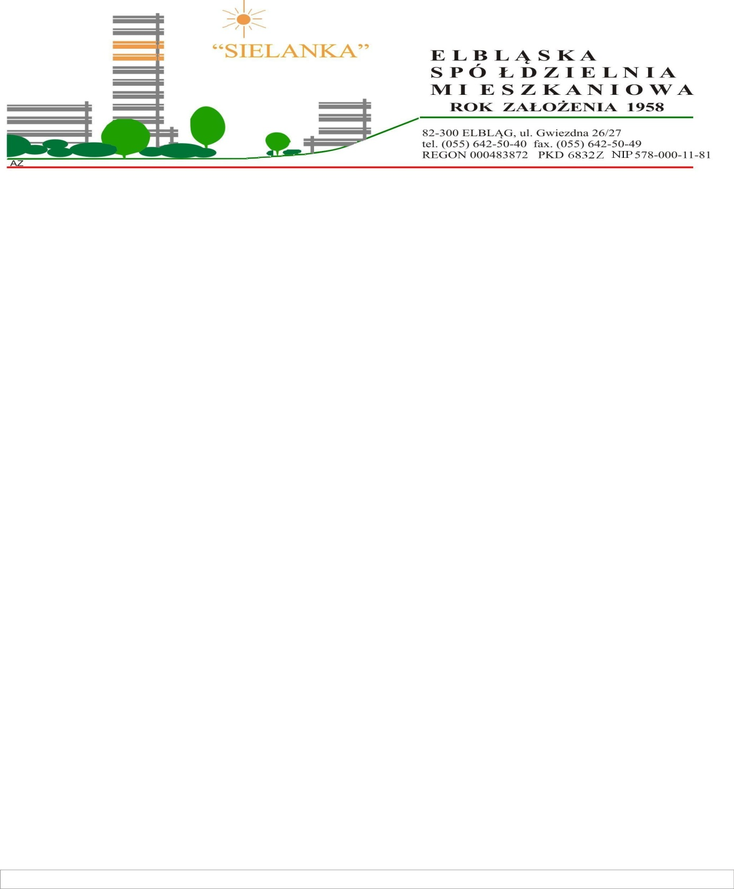

Regulamin Internetowego Systemu Czynszowego
„net-Czynsze”

E L B L Ą G 2013 ROK

Spis treści
Numer strony

- POSTANOWIENIA WSTĘPNE - 3
- REJESTRACJA - 3
- KORZYSTANIE Z USŁUG „E – KARTOTEKA” - 4
- ZAKRES ODPOWIEDZIALNOŚCI - 4
- REKLAMACJE - 4
- INNE POSTANOWIENIA - 5

§ 1
POSTANOWIENIA WSTĘPNE

- Użyte w Regulaminie określenia oznaczają:
- E-kartoteka - Internetowy System Czynszowy „net-Czynsze”
- Użytkownik - Klient zarejestrowany w E-kartoteka ,
- Administrator – Elbląska Spółdzielnia Mieszkaniowa "Sielanka", ul. Gwiezdna 26/27,
82-300 Elbląg
- Użytkowanie E-kartoteka jest bezpłatne.
- Do poprawnego działania E-kartoteka wymagana jest jedna z przeglądarek internetowych Internet Explorer 8, Mozilla Firefox 3.5, Google Chrome, Opera 10. (lub nowsze).
- Do obsługi raportów generowanych w formacie PDF wymagany jest Adobe Acrobat Reader 8 (lub nowszy).
§ 2
REJESTRACJA

- Rejestracja Użytkownika:
- Aby uzyskać możliwość korzystania z aplikacji Użytkownik lub upoważniona przez Użytkownika osoba musi udać się do Administratora z ważnym dokumentem tożsamości Użytkownika zawierającym Nr PESEL celem uzyskania danych dostępowych do usługi.
- Podczas dokonywanej rejestracji należy przedłożyć wypełniony formularz zgłoszeniowy, który zawiera pisemne oświadczenie o zapoznaniu się i akceptacji niniejszego Regulaminu; podpisanie oświadczenia jest warunkiem udostępnienia loginu i nadania hasła.
- Po zarejestrowaniu przez Administratora, Użytkownik lub osoba upoważniona winna zweryfikować wprowadzone dane, oraz po pierwszym zalogowaniu się do usługi zmienić hasło dostępowe.
- Formularz zgłoszeniowy dostępny jest w siedzibie Spółdzielni w Dziale Rozliczeń Czynszowych i poprzez sieć Internet pod adresemwww.esmsielanka.elblag.pl.
- Po procesie rejestracji i podpisaniu niniejszego Regulaminu identyfikator Użytkownika jest aktywowany w ciągu 48 godzin od czasu dostarczenia do siedziby Administratora poprawnie wypełnionego formularza zgłoszeniowego.
- Dostęp do systemu E-kartoteka jest możliwy poprzez sieć Internet pod adresemwww.esmsielanka.elblag.pl w zakładce E-kartoteka.
- Administrator zobowiązany jest do usunięcia danych Użytkownika z listy użytkowników
E-kartoteka i zablokowania dostępu do konta na jego żądanie złożone Administratorowi
w formie pisemnej.
- W przypadku powzięcia przez Administratora informacji o zmianie użytkownika lokalu niezwłocznie zablokowany zostanie dostęp do konta Użytkownika z jednoczesnym usunięciem danych rejestracyjnych.
§ 3
KORZYSTANIE Z USŁUG „E-KARTOTEKA”

- Administrator może w każdej chwili, bez podania przyczyny, modyfikować usługi dostępne
w E-kartoteka , a także zawieszać lub ograniczać ich działanie. Może również dodawać nowe usługi.
- Administrator zastrzega sobie prawo zmiany zasad funkcjonowania E-kartoteka.
- Administrator ma prawo zablokować dostęp do konta w wypadku stwierdzenia korzystania
z niego w sposób sprzeczny z niniejszym Regulaminem lub przepisami prawa.
- Dane udostępnione przez E-kartoteka wprowadzane są systematycznie w czasie niezbędnym do ich opracowania i przetworzenia. Do czasu ich wprowadzenia i przetworzenia, system może ujawniać danie niezaktualizowane.
§ 4
ZAKRES ODPOWIEDZIALNOŚCI

- Za prawidłowe działanie E-kartoteka odpowiada Administrator.
- Administrator nie ponosi odpowiedzialności za skutki wynikające z użycia identyfikatora Użytkownika oraz hasła przez osoby trzecie.
- Informacje uzyskane przez Użytkownika za pośrednictwem E-kartoteka nie mogą stanowić wyłącznej podstawy roszczeń wobec Administratora (wymagają weryfikacji).
- Administrator nie ponosi odpowiedzialności za szkody powstałe w związku z wykorzystaniem informacji uzyskanych za pośrednictwem E-kartoteka, w tym informacji o których stanowi
§ 3 ust.4.
§ 5
REKLAMACJE

- Użytkownicy uprawnieni są do składania reklamacji działania E-kartoteka. Reklamacje powinny być kierowane na adres Administratora pocztą tradycyjną, lub drogą elektroniczną na adres
e-mail: e-kartoteka@esmsielanka.elblag.pl
- Reklamacje, wraz ze szczegółowym opisem zdarzenia będącego przedmiotem reklamacji, należy zgłaszać nie później niż w terminie 14 dni od dnia, w którym nastąpiło to zdarzenie uzasadniające jej wniesienie.
- Reklamacje wniesione przez osoby nie będące Użytkownikami E-kartoteka pozostawiane będą bez rozpatrzenia.
- Administrator rozpatruje reklamacje w terminie 14 dni od daty jej wpłynięcia. W przypadku konieczności weryfikacji lub uzupełnienia reklamacji, czas jej rozpoznania może ulec przedłużeniu.
- Przy rozpatrywaniu reklamacji Administrator opiera się na treści niniejszego Regulaminu oraz przepisach prawa. Po rozpatrzeniu reklamacji, Administrator o sposobie jej załatwienia zawiadamia osobę wnoszącą reklamację. Poinformowanie o sposobie załatwienia reklamacji następuje w takiej formie, w jakiej została wniesiona, lub w inny wybrany przez Administratora sposób..
§ 6
INNE POSTANOWIENIA

- Administrator zastrzega sobie prawo zmiany Regulaminu E-kartoteka .
- W przypadku zmiany treści Regulaminu E-kartoteka, Administrator zamieści
na stroniewww.esmsielanka.elblag.pl w zakładce E-kartoteka tekst nowego Regulaminu
- Regulamin opublikowany na stronie internetowej E-kartoteka uznaje się za doręczony
do Użytkownika.
- Administrator oświadcza, że dane osobowe zawarte w bazie danych E-kartoteka wykorzystywane będą wyłącznie w celach rozliczeniowych.

Niniejszy Regulamin został zatwierdzony decyzją Zarządu Elbląskiej Spółdzielni Mieszkaniowej „Sielanka” w dniu 01 sierpnia 2013 roku - protokół nr 31/2013 i z tym dniem wchodzi w życie.

